Lengua
Contenidos:
- La leyenda: definición. Fabula. Lectura comprensiva.
- Sustantivos. Adjetivos. Verbos: tiempos verbales
- Signos de puntuación. La oración. Párrafo. Producción
- Sinónimos. Antónimos.
Actividad:
1-Subrayar en la leyenda “La flor de irupé” los adjetivos calificativos con rojo, gentilicios con azul sustantivos propios verde y verbos amarillos. Luego realizar un cuadro.
2-Buscar en el diccionario las palabras que no conozcas y luego escríbelas en tu carpeta.

3-Buscar leyendas originarias de tu ciudad, o región. Elige una y escríbela en tu carpeta. Ilustra los sucesos de la misma.
- ¿Cuál es el personaje principal y secundario?
- ¿Dónde transcurren los hechos?
- ¿Cuál es el conflicto entre los personajes? ¿Cómo solucionan ese conflicto?
4-Lee nuevamente la leyenda de la flor de irupé y cámbiale el título y el final.

5-Describir a los personajes de la leyenda.

6-Narra tu propia leyenda. Recuerda los pasos que debes seguir para su escritura.

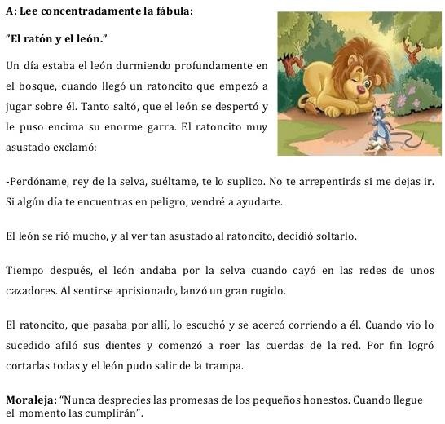
7-La Fabula
8- Ahora que ya leíste, contesta las preguntas y veamos si comprendiste.

¿Cuál es la promesa del ratón?
¿Por qué el loen se ríe con la promesa del ratón?
¿Se cumple la promesa del ratón? ¿Cómo?
¿Qué hubieses hecho tú en el lugar del ratón? ¿Por qué?

9-De acuerdo a lo leído completa las siguientes frases:

Los personales de la fábula son:
El número de personajes es:
El león es un animal:
El ratón es un animal

10-Ordenar de 1 a 4, según la secuencia lógica de la fábula

El ratón roe las redes que atrapan al león.
El ratón salta sobre el león mientras duerme.
El león cae en una trampa de los cazadores.
El león se ríe del ratón por su promesa.
11- Marca entre [] corchetes las oraciones y con llave los párrafos.

12-Lee el siguiente texto y responde las preguntas. Recuerda destacar las respuestas en el texto leído.
- ¿Dónde trabajaba el cartero?
El cartero José
Érase una vez un cartero llamado José que trabajaba en un pueblo, pero estaba aburrido porque la gente no escribía cartas. Un día, José decidió colgar por las calles del pueblo letreros con mensajes como estos: “¡Pon tu carta en el buzón!” “¡Escribe cartas! Es sano.” A los vecinos les gustó la idea y comenzaron a escribirse cartas por cualquier motivo, José estaba contentísimo porque empezó a tener mucho trabajo. Tanto que con el tiempo… ¡hasta tuvo que contratar como ayudante a una paloma mensajera!
www.portaleducativo.net
- ¿Por qué estaba aburrido el cartero?
- ¿Qué decidió colgar José por las calles?
- ¿Por qué estaba contento José?
- ¿Qué contrató José como ayudante?
- Escribe en dos líneas otro final para el relato.

13-Busca y encierra los sustantivos propios con rojo y los comunes con azul.
La tía Greta
Greta es la tía de Gregorio y Graciela.
La tía Greta vive en la isla de Chiloé, en el sur de Chile. Su tía Greta les da muchos regalos.
A Gregorio le regala un lindo tren y a Graciela una muñeca.
La tía Greta les cuenta que en el mercado de la isla venden: pescados, papas, quesos, ajos y muchas cosas más.
Anónimo
14-Escribe en la tabla los sustantivos propios y comunes.
Casa – Camila – Antofagasta – baúl – mesa – gato – Juan – pingüino – dinosaurio – Santiago – Miguel – Chile – chileno – muñeca

Sustantivos propios | Sustantivos comunes

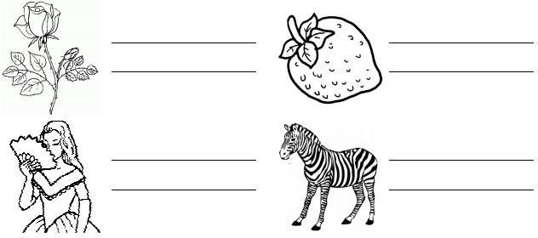
15-Escribe dos adjetivos (cualidades, características) para cada dibujo.

16-Escribe el adjetivo que completa la oración.

Mi perro es gracioso y . (brillante / juguetón)

La manzana está y jugosa. (glotona / dulce)

El camión carga madera. (amargo / enorme)

17-Lee el texto y responde las preguntas. Recuerda destacar las respuestas en el texto leído.
La niña feliz
Alejandra es una niña que vive en una ciudad que se llama Curicó. Tiene siete años y es morena. Su comida favorita es la tortilla de papas. Alejandra tiene un hermano que se llama Roberto. Sus padres son Gonzalo y Sonia.
www.portaleducativo.net

- ¿Cuántos años tiene Alejandra?

- ¿Cuál es su comida favorita?

- ¿Cómo se llama el hermano de Alejandra?

- ¿Quiénes son Gonzalo y Sonia?

- ¿En qué ciudad vive Alejandra?

18-Escribe en la tabla los verbos según su tiempo.
Caminé - estudio - canté - cocino - bailo - iré - juego - cocinaré - pensaré - soñé - barreré- dormiré – enviar - cantar - jugué – dormí – lloré- reí - compartí – maquille.

PASADO | PRESENTE | FUTURO
19-Conjuga los verbos del paréntesis en el tiempo que te indique la acción
a) Mi madre una camisa. (planchar)
b) Nosotros hoy al cine. (ir)
c) Tu hermano y tú en la misma universidad. (estudiar)
d) Vosotros en la competición si hubierais entrenado. (participar)
e) Nosotros café si lo hubieras hecho. (beber)
f) Los leones en la selva. (rugir)
g) Tú los botones del abrigo. (coser)
h) El jefe me la semana que viene. (pagar)
i) Las golondrinas la próxima primavera. (volver)

20- El pirata Garfiel trabaja con sinónimos
